DASHBOARD

Cliccando sul pulsante delle gemme:

Cliccando sul pulsante dello streak:

PROFILO

MATERIE

Sezione chat

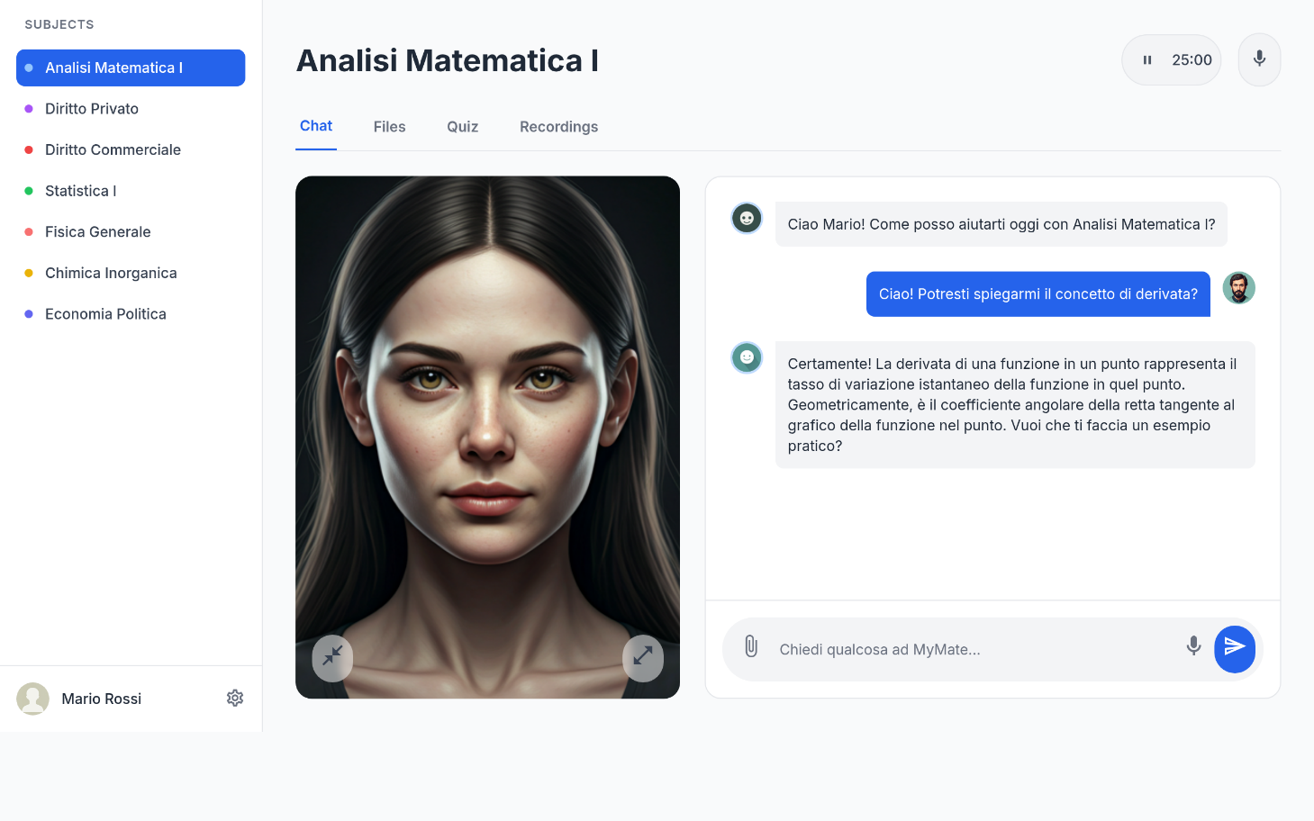

Sezione file

Cliccando su upload a file:

Sezione quiz:

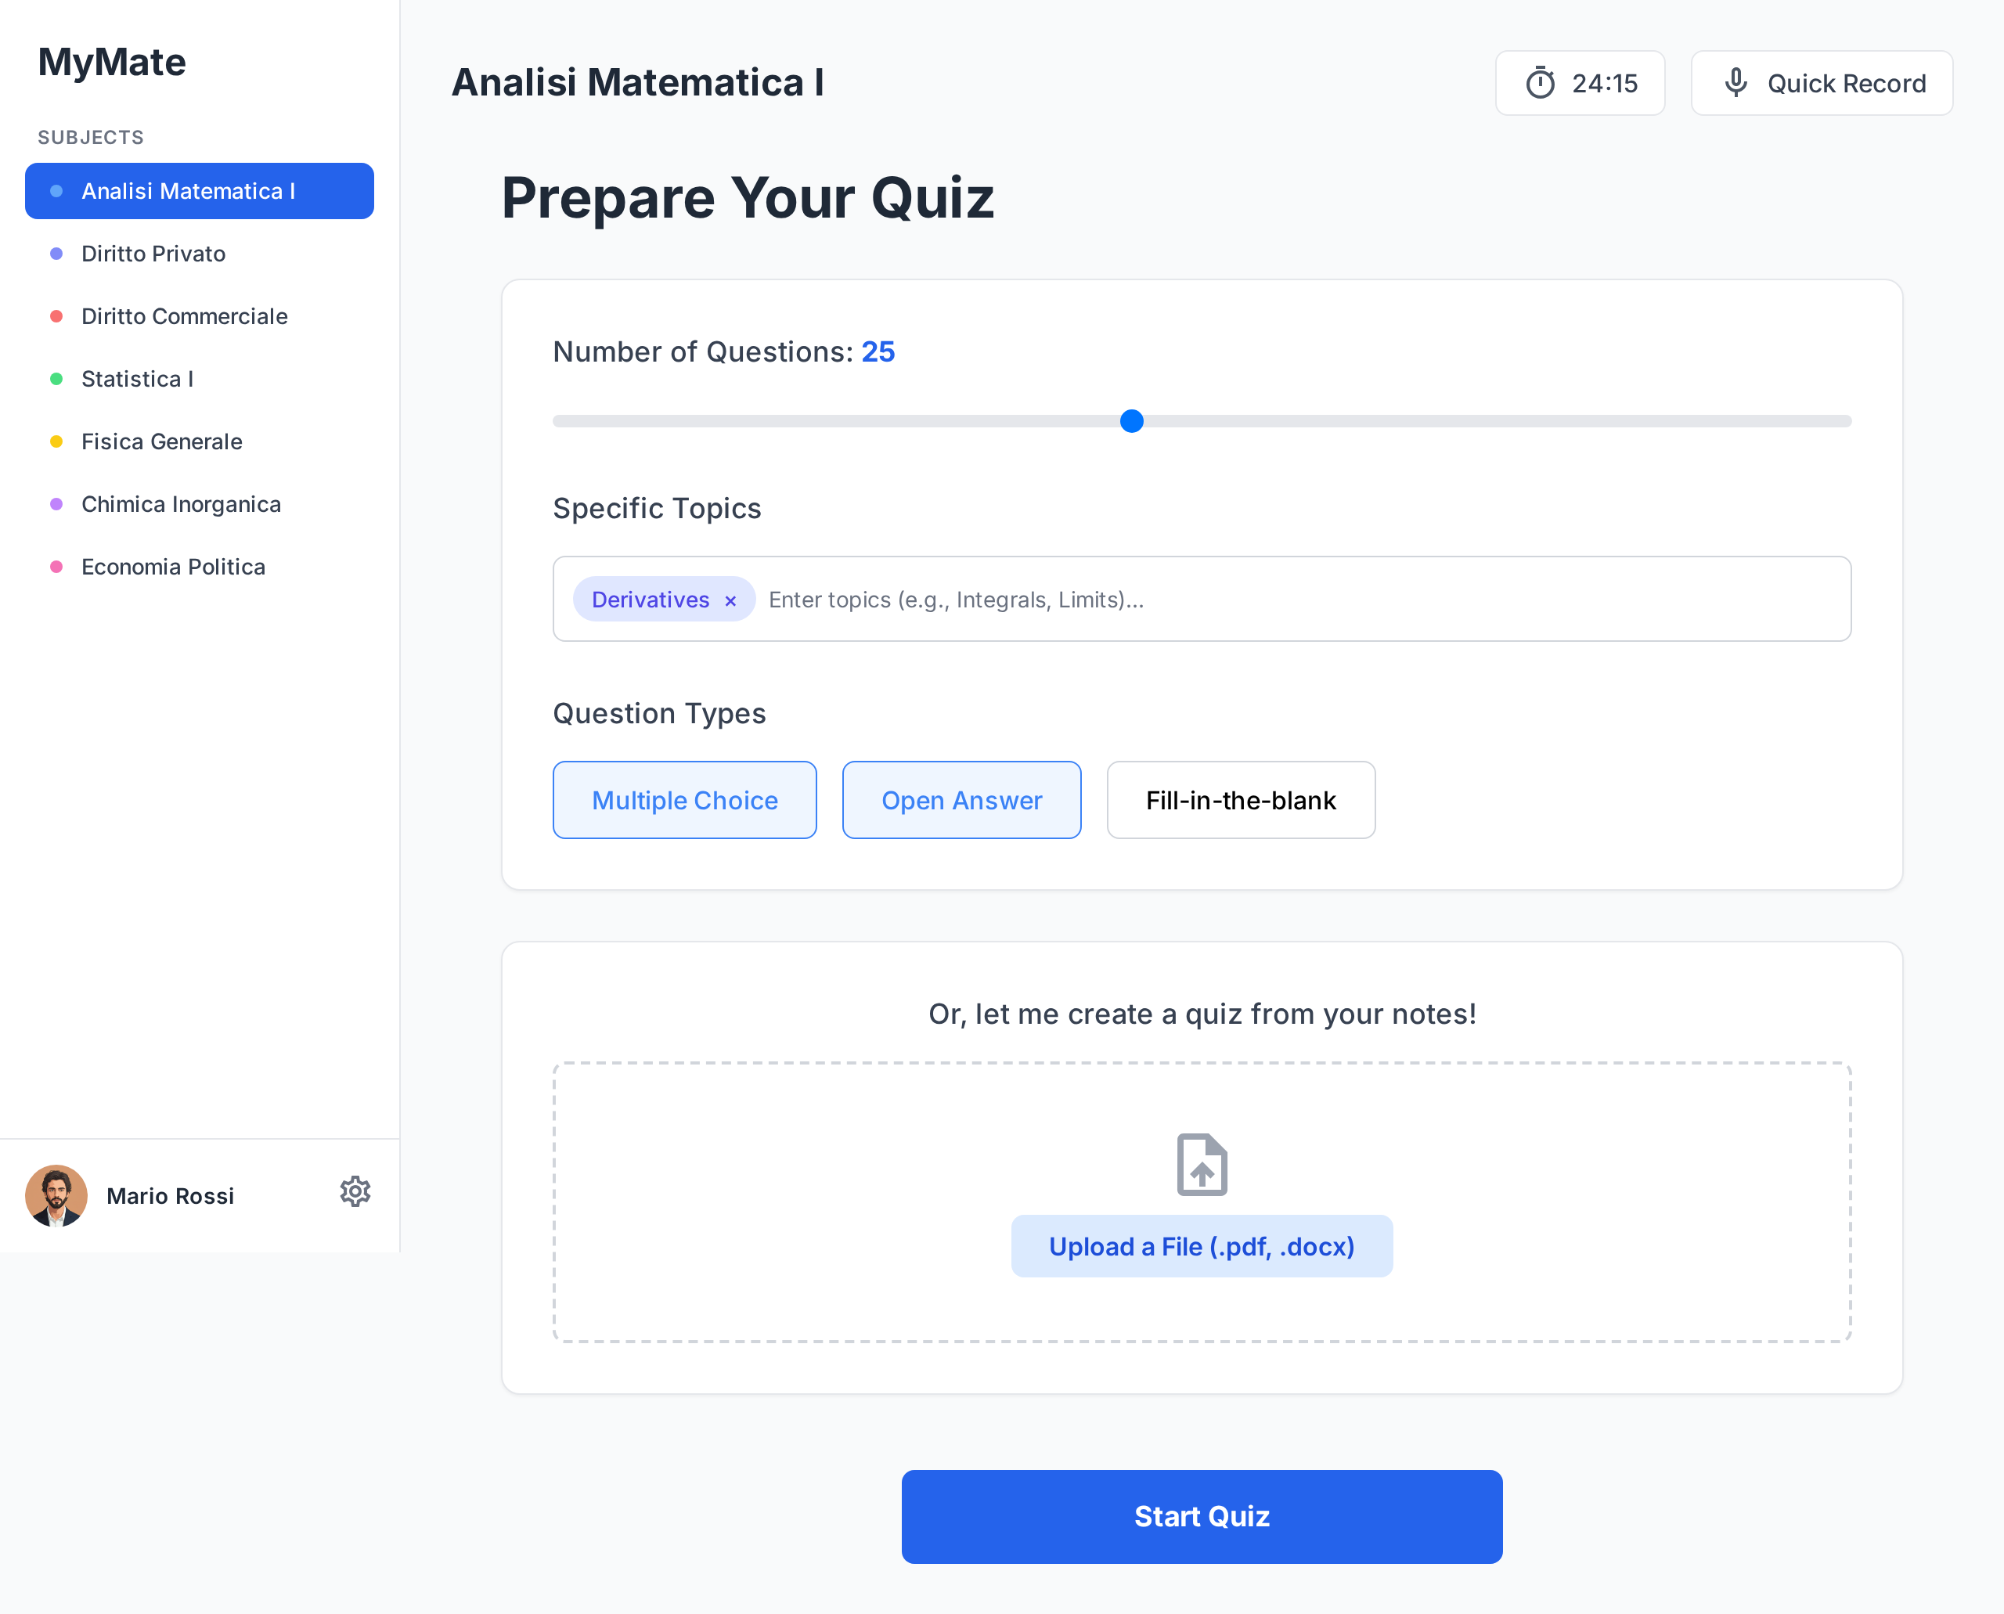

Sezione recording: